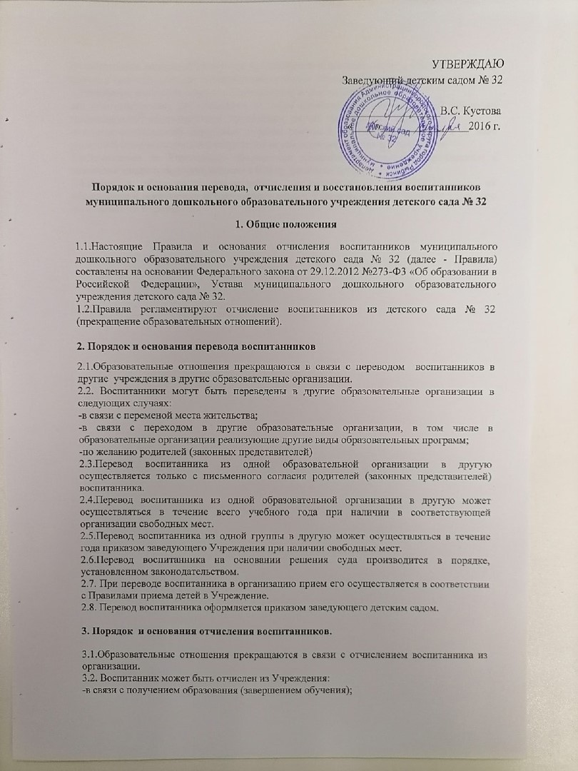

-по инициативе родителей (законных представителей) воспитанника, в том числе в случае перевода воспитанника для продолжения освоения образовательной программы в другую организацию, осуществляющую образовательную деятельность;
-по обстоятельствам, не зависящим от воли воспитанника или родителей (законных представителей) воспитанника и Учреждения, случае ликвидации Учреждения;
-в случае установления нарушения порядка приема в Учреждение, повлекшее по вине родителей (законных представителей) его незаконное зачисление в Учреждение.
3.3.Отчисление из Учреждения оформляется приказом заведующего Учреждением с внесением соответствующих записей в Книгу движения детей.
3.4.Права и обязанности воспитанника, предусмотренные законодательством об образовании и локальными нормативными актами Учреждения, прекращаются с даты его отчисления из Учреждения.

